СЦЕНАРИЙ ВЫСТУПЛЕНИЯ
ДРУЖИНЫ ЮНЫХ ПОЖАРНЫХ «Надежда»
МБОУ «СШ №17» города Смоленска
Автор: Корзикова Е.Н.,
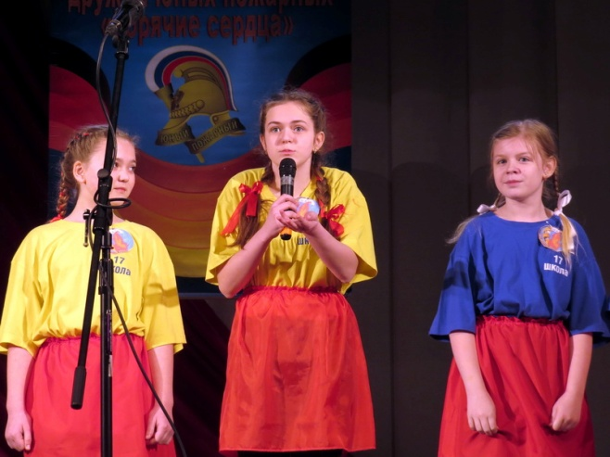
старшая вожатая МБОУ «СШ №17» г. Смоленска

«Визитная карточка дружины»
Звучит музыка
На сцену выходят девочки (красные юбки, желтые футболки, косы с ленточками, эмблемы дружины)
Алена (испуганно): Так, мы вышли и что дальше? Девочки, что вы молчите, говорите что-нибудь?
Вика: Вон у нас Полина на командира дружины метит, пусть она и говорит!
Полина: А что вы сразу на командира, командира! Командир он руководит, а не языком болтает!
Лиза: Девочки, на нас жюри смотрит, делать-то что!
Ксюша: Вы вон посмотрите на Милену, она вся белая, как поганка.
Милена: Просто……Яя……..
Звучит музыка, выходит участник дружины
Саша: Так, я не поняла, это вы так собираетесь удивлять зрителей?! Где задор, юмор, где ваша непосредственность, которой всегда отличалась наша дружина юных пожарных?!
Аня: Удивлять, так удивлять! Песня!
(Делает шаг вперед)
И огонь, и вода
Нам с тобой - один огонь, одна вода
И огонь, и вода
Все, что хочешь, забери
И огонь, и вода
Нам от этого не деться никуда
Ты сегодня зажгла, ты сегодня и гори!
(Автор: Киркоров Филипп)
(Делает шаг в строй)
Саша: Аня, какой огнь, какая вода?!
Аня: Ну огонь - это интенсивный процесс окисления, сопровождающийся…
Саша: Аня, ты зачем мне определение, что такое огонь рассказываешь?
Аня: Ну ты сама спросила какой огонь? Какая вода? Вот я и подумала, что ты не знаешь…
Саша: Так понятно, без командира дружины тут не обойтись! Девочки давайте вместе позовем командира!
Вместе: Денис!!!!
Выход под музыку
Денис: Так, чего кричим, что случилось?
Саша: Денис, девочки просто устроили балаган! Это катастрофа!
Аня (делает шаг вперед): Катастрофа - это крупная авария, как правило, с человеческими жертвами. По уровням сложности объектов……
Девочки: Аня!!!
Аня: А я что? У меня просто пять по географии и ОБЖ.
Денис (становится в центр): Друзья, сегодня нашу дружину представляют самые юные члены нашей команды. Юные - это не значит неопытные, это значит полные сил, новых идей и готовые посвятить все свое свободное время обучению правилам пожарной безопасности и действиям в случае пожара, разъяснительной работы с детьми, несмотря на свой юный возраст.
Саша: И, конечно же, наш бессменный командир дружины юных пожарных «Надежда» - Хвастов Денис(поклон).
Денис: Наш девиз
Вместе: «Учимся жить без пожаров»
Денис: С уважение к профессии пожарного дружина юных пожарных…
Вместе: «Надежда»
Поклон и уход

Агитационно-музыкальное выступление
дружины юных пожарных «Надежда»
Выход под музыку
На сцене парта на ней книжки, указка, пожарная машина …..
Выходят девочки
Вика: Девочки, как вы решили вступить в дружину юных пожарных?
Алена: Мы с классом посетили мероприятия в школе, где ребята из дружины рассказывали о правилах пожарной безопасности и подвигах наших пожарных. Честно говоря, я не сразу осознала до конца важности этой профессии, но после того, как услышала истории о жизни пожарных, узнала, сколько сил они отдают, я решила, что должна хотя бы на уровне школы сделать так, чтобы ребята понимали, как опасно шутить с огнем. Я увидела объявление о наборе в дружину юных пожарных и сразу же записалась.
Денис: Так, девчонки всем привет. Сегодня готовимся к агитации обучающихся на тему «Пожарный - звучит гордо!» Будем рассказывать ребятам….
Лиза: Денис, а может не рассказывать, а лучше спеть?
Поют вместе:
Медью, медью: каска к каске.
Не сломать работой жаркой.
Горизонт багряно-красный:
Пепел, дым, и я – пожарный.
Стой! Стою…у пекла на краю.
Медью, Медью: каска к каске.
Пламя ада укрощаем.
Ты и я; опять мы в связке –
Нас огонь объединяет
Стой! Стою…у пекла на краю пожара.
(Автор: Юрий Алексеевич Белоусов)
Ксюша: Денис, вот тебе в этом году поступать в вуз, ты уже определился, кем хочешь стать?
Денис: Ксюша, я уже четыре года являюсь командиром дружины «Надежда» и я думаю, что мой выбор очевиден.
Танец под песню « Марш пожарных»
(Автор текста (слов) и музыки:Шубин В.)
Полина: Мы много раз слышим, аргументы, почему именно ту или иную профессию человек выбрал: низкий бал при поступлении, льготы, высокая заработная плата в будущем.
Милена: Знаете, я не думаю, что люди, которые выбрали профессию пожарного, следовали этим критерием при выборе своей профессии.
Лиза: Я думаю, что это даже не профессия, это призвание. Да что тут говорить, я в этом уверенна!
Саша: Девочки, может мы в будущем и не станем пожарными, но я уверена, что наша дружина оставит важный след в жизни и судьбе каждого из нас. Хотя, один человек из нас выбрал свой путь и хочет связать свою жизнь именно с этой профессией.
Денис: Саша, как сказала Лиза - это не профессия, это призвание. Надеюсь, это про меня.
Денис: С уважение к профессии пожарного дружина юных пожарных
Вместе: «Надежда»
Поклон и уход


